Концерт «Черные бушлаты» прошел в Доме культуры «Коммунарка»
26.01.2025
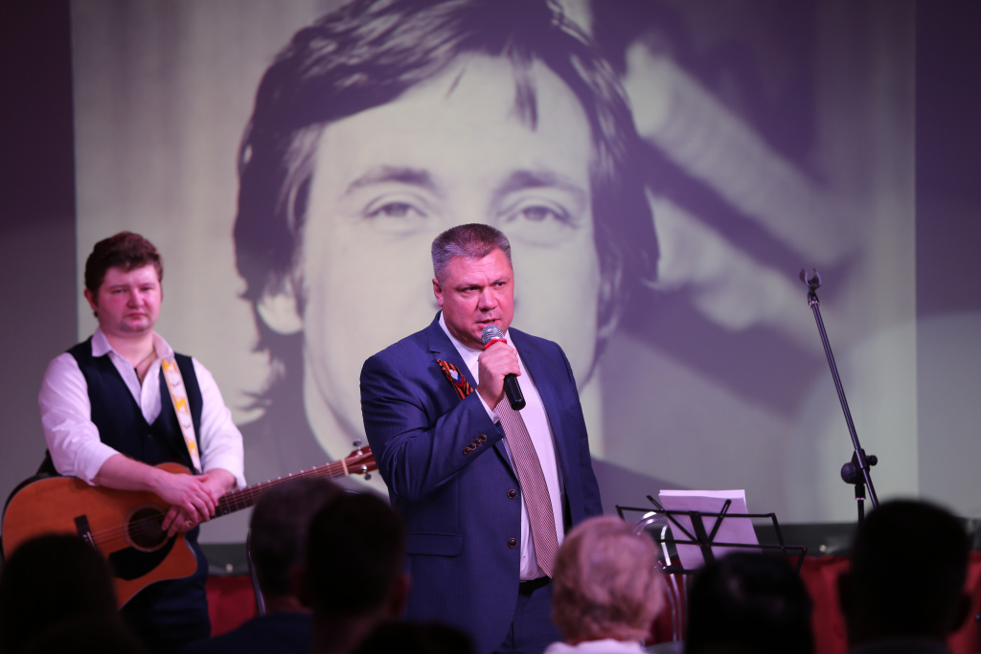

Мероприятие было посвящено предстоящему Дню разгрома немецко-фашистских войск в Сталинградской битве, который отмечается 2 февраля.
Вокалисты и музыканты ВИА «Новая Москва» исполнили для зрителей акустические версии военных песен Владимира Высоцкого.
«2025 год объявлен годом Защитника Отечества. В программе концерта неслучайно были выбраны песни Владимира Высоцкого, ведь это особая страница в истории русской музыки и поэзии. Важно помнить о героическом прошлом нашей страны и вместе защищать ее будущее», - поделился депутат муниципального округа Коммунарка Петр Ложковой.
Узнать больше об учреждении и афише мероприятий можно на сайте (https://dk-kommunarka.ru/) Дома культуры «Коммунарка».

Адрес страницы: http://kommynarka.mos.ru/presscenter/news/detail/12776468.html
Управа района Коммунарка города Москвы

